ANEXO N° 04
SUBASTA PÚBLICA N° 02 DEL 2023
ESPECIFICACIONES TÉCNICAS
Especificaciones técnicas y condiciones del ofrecimiento por parte de la Empresa de Desarrollo y Renovación Urbana EDRU E.I.C.E. para el proceso de ENAJENACIÓN DE BIENES INMUEBLES FISCALES IMPRODUCTIVOS DEL DISTRITO DE SANTIAGO DE CALI, A TRAVÉS DE LA SUBASTA PÚBLICA N° 02, REALIZADA POR LA EMPRESA DE DESARROLLO Y RENOVACIÓN URBANA EDRU E.I.C.E., COMO INTERMEDIARIO IDÓNEO.

No | Número Predial | ID Predio | Tipo de Inmueble | Barrio | Comuna | Municipio
2 | A020800080000 | 108125 | EDIFICACIÓN COMPUESTA POR LOCALES COMERCIALES | Calvario | 3 | Cali, Valle del Cauca
Ítem | Características |  | Datos
1 | Matrícula Inmobiliaria |  | 370-38119
2 | Titularidad |  | Distrito de Santiago de Cali
3 | Ubicación del bien inmueble |  | VER UBICACIÓN
4 | Dirección |  | Carrera 10 N. 13A - 14 B/ Calvario
5 | Estrato socioeconómico |  | 3
6 | Área privada |  | 2006,08 m²
7 | Tipo de Área de Actividad |  | 3561,08 m²
8 | Vocaciones de uso de suelo |  | Área de Actividad Mixta
9 | Servicios Públicos |  | Usos empresariales San Juan de Dios, comerciales y de servicios.
10 | Tipos de Transporte Público |  | Acueducto, Alcantarillado, Energía, Teléfono, red de gas natural, alumbrado público.
11 | Avalúo Comercial |  | El sector y el predio se encuentran cubiertos por un magnífico servicio de transporte: Buses, busetas, colectivos, servicios ejecutivos y otros servicios especiales en concordancia con los planes de Desarrollo, el transporte masivo MIO
DESCRIPCIÓN GENERAL
El sector dispone de un eficiente sistema de red vial en óptimas condiciones. Sus vías de acceso primordiales incluyen la carrera 8, carrera 15, calle 5, carrera 10 y calle 9 en la Comuna. Este terreno se ubica en el corazón de la ciudad, caracterizado por su intensa actividad comercial y un notable tránsito tanto vehicular como peatonal.

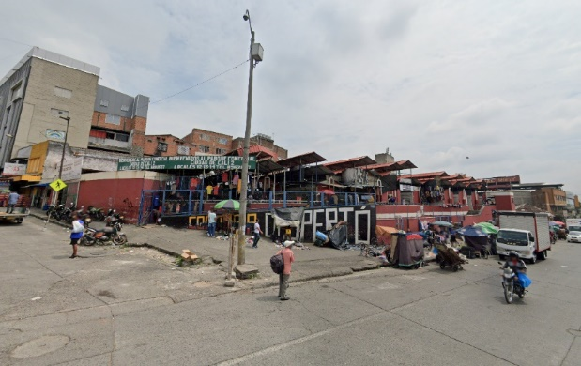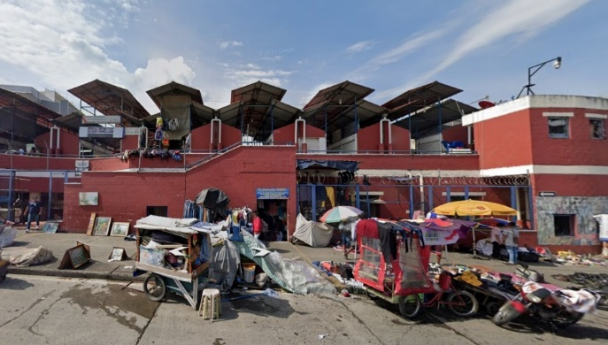
De acuerdo con lo anterior, manifiesto que tengo conocimiento de la mencionada ficha técnica que corresponde al inmueble identificado número de matrícula 370-38119, que hace parte del presente proceso, misma que se encuentra publicada en la página web del Portal Inmobiliario de la Empresa de Desarrollo y Renovación Urbana EDRU E.I.C.E. https://portalinmobiliario.edru.gov.co/ y por lo tanto, acepto las condiciones para la enajenación y demás aspectos que se encuentran establecidos en el pliego de condiciones y documentos que lo integran.
En constancia de lo anterior firmo este documento a los [Insertar información] días del mes de [Insertar información] de [Insertar información].
Cordialmente,

______________________________
Nombre y firma del oferente o su representante legal
C.C./NIT:

